**The King of Fighters**

**拳皇**

**Java实践课项目**

**双人对战游戏软件开发文档**

18301001蔡子墨

2019-12-25

目录

1.项目介绍 4

2. 主要技术介绍 4

2.1 Exception 4

2.2 Thread 4

2.3 GUI 5

2.4 Network 5

2.5 I/O Stream 5

2.6 Collection 5

3. 设计概要 6

3.1 游戏系统功能结构图 6

3.2 网络连接设计拓扑图 6

4. 模块设计细节 7

4.1 package Server 7

4.2 package Client 7

4.2.1 package Character 角色模块 7

a) Character.class 7

b) Dir.class 9

4.2.2 package SurfaceGUI 界面模块 10

a) MyFrame.class 10

b) BeiginGUI.class 11

c) InstructionGUI.class 12

d) SuccessfulGUI.class 12

4.2.3 package Net 网络模块 12

a) NetClient.class 12

b) NetThread.class 13

4.2.4 package Protocol 协议模块 13

a) Message.class 13

4.2.5 package Advance 创新模块 14

a) ImageButton.class 14

b) Music.class 15

4.2.6 package images 图片模块 15

5. 创新点 16

5.1 ImageButton类 16

5.2 Music类 16

6. 总结与评估 16

6.1 项目基本情况 16

6.2 项目开发进度日志 17

6.3 开发单位项目实施总结评估 17

7. 用户手册 18

7.1 开始界面 18

7.1.1 开始游戏 18

7.1.2 帮助 19

7.1.3 背景音乐 19

7.2 进入游戏 20

7.2.1 操作 20

7.2.2 游戏结束 21

8. 参考资料 21

# 1.项目介绍

本项目拳皇游戏是一款休闲类格斗游戏，支持双人联机对战，容易上手、操作简单，是闲暇之余休闲娱乐不可缺少的一款游戏。

开发环境：java 12

IDE: Jetbrains IntelliJ IDEA

# 2. 主要技术介绍

本项目基于面向对象的java语言，采用swing框架，主要应用的技术有：Exception, Thread, GUI, Network, I / O stream, Collection等

### 2.1 Exception

异常的捕获主要用于网络连接异常的捕获，如socket的输入输出流。

### 2.2 Thread

线程技术主要用于两个主要方面。第一，网络连接的服务端使用了多线程，允许连接多个客户端并对其进行信息收发；第二，在GUI主面板中使用到多线程实时刷新面板画面。

### 2.3 GUI

本项目依赖图形界面程度高，主要基于java的swing框架进行开发，在开始面板、提示面板、主面板等多处使用了GUI技术。

### 2.4 Network

本项目支持双人联机对战，主要使用了TCP/IP网络技术，建立客户端与服务端之间的连接，并进行多客户端的同步操作，使联机成为可能。

### 2.5 I/O Stream

本项目的I/O流技术主要使用在客户端与服务端之间信息的收发，在双人游戏中起到建立客户端与服务端、客户端与客户端之间通信的作用。

### 2.6 Collection

本项目主要用到集合的地方有：客户端建立线程集合有利于管理多个线程；将图片组放在集合中有利于调用。

# 3. 设计概要

### 3.1 游戏系统功能结构图

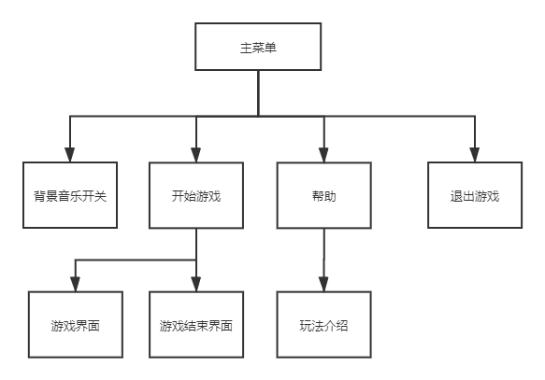

### 3.2 网络连接设计拓扑图

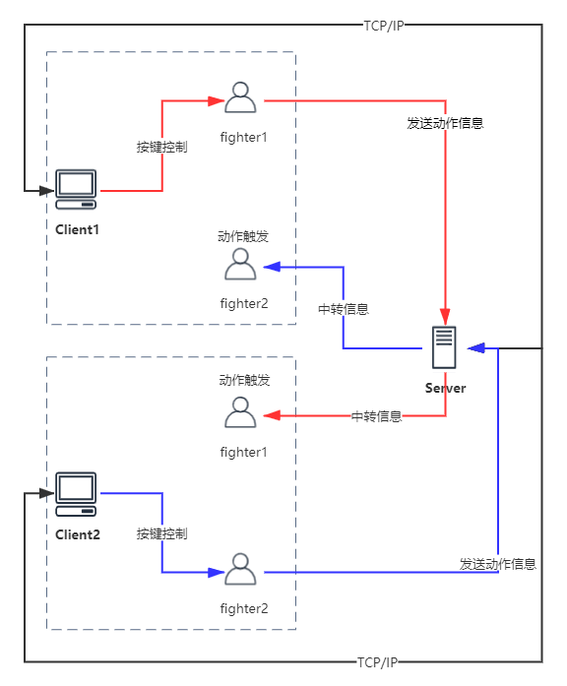

# 4. 模块设计细节

### 4.1 package Server

a) FighterServer.class

i. 概述：起到一个“中转站”的作用，接收一个客户端发送过来的信息，然后转发给另一个客户端。等待客户端连接，当两个客户端均已连接上服务端后，群发提示客户端启动游戏。

ii. Inner class ServerThread：服务端连接多客户端的继承类，用来判断玩家的编号。两个线程分别与两个客户端建立联系，读取某一方客户端发来的指令，输出本线程客户端发送的指令到对方线程的客户端。

iii. void publish(String s)：将字符串群发至所有客户端。

### 4.2 package Client

#### 4.2.1 package Character 角色模块

##### a) Character.class

**i. 概述：**角色类，包含角色名字、血量、速度等各种信息

**ii. 重要属性：**

private int HP = 5; //血量

private ArrayList<Image> movements; //人物角色的动作图集合

private int SPEED = 10; //当前移动速度

private Point position; //当前位置

private Dir dir; //动作类

**iii. public Character(String name, boolean leftOrRight,String rootDir,int x,int y)**

构造器，rootDir是角色素材包路径。

**iv. protected void drawCurrentMovement(Graphics g)**

将当前的动作画上画板，被游戏界面Surface类调用。该方法调用了Dir类中的locateDirection()。

**v. public static boolean isAttacked(Character fighter1,Character fighter2)**

判断fighter1是否击中fighter2，被游戏界面调用以判断角色是否被攻击

##### b) Dir.class

**i. 概述：**控制类，使得角色可以做出各种动作。本类定义了10个角色状态，每个状态可被触发，从而执行不同的动作。

**ii. 重要属性：**

private Image currentMovement;//设置当前动作

private boolean currentDir;//保存目标当前方向

private Map<String,Image> moveMap;//动作对应图

动作状态属性：

public boolean LF;//往右前进

public boolean LS;//往右站立

public boolean LU;//右上

public boolean LD;//右下

public boolean RF;

public boolean RS;

public boolean RU;

public boolean RD;

public boolean A;//攻击

public boolean FALL;//倒下

**iii. public void locateDirection()**

通过角色当前动作状态是否触发从而将相应的图片赋值给currentMovement属性，被Character类的drawCurrentMovement(Graphics g)调用。

**iv. public void move(Graphics g, Character character)**

通过动作的触发，改变角色位置的x、y值，从而实现上下左右行走。该方法调用包装Character类的drawCurrentMovement(Graphics g)，实现动作改变的同时移动。

#### 4.2.2 package SurfaceGUI 界面模块

##### a) MyFrame.class

**i. 概述：**主游戏界面，调用画板Graphics类，在此界面中实现角色之间的对战

**ii. protected void paintComponent(Graphics g)**

重写内部类 Surface.class中的方法，加载背景与血条，并且调用每个角色动作类Dir对象的move()方法，将动作画在画板上，最后根据血量的变化弹出输赢界面。

**iii. public void getKeyPressed(Character fighter,int keyCode)**

监测到键盘按下或者接收到服务器按下指令，触发动作状态。

**iv. public void getKeyReleased (Character fighter, int keyCode)**

检测到键盘松开，或者收到服务器的松开指令，解除角色当前被触发的状态。

**v. 内部类PaintThread**

实现Ruannable接口，开启一个刷新线程，调用repaint()，调节线程睡眠时间可调节刷新频率。

**vi. 内部类KeyListener**

继承KeyAdapter类，当键盘事件触发时，首先内部类中的方法keyPressed()与keyReleased()通过socket给服务器发送当前角色的信息，然后调用getKeyPressed()或getKeyReleased()，触发本客户端角色状态。

##### b) BeiginGUI.class

开始界面

##### c) InstructionGUI.class

提示界面

##### d) SuccessfulGUI.class

网络连接成功界面，提示连接成功并等待

#### 4.2.3 package Net 网络模块

##### a) NetClient.class

**i. 概述：**客户端网络层，与服务端建立TCP/IP连接。

**ii. 重要属性：**

Socket socket：socket流

PrintStream out：网络输出流

BufferedReader in：网络输入流

**iii. public NetClient()**

本类构造器，创建socket连接，初始化输入输出流in、out。

**iv. public void launchGUI(JFrame frame, BufferedReader in, PrintStream out)**

在游戏主界面基础上包装一层网络层，传入socket流参数，并接受服务端返回的消息以得到本客户端的玩家编号，从而创建主界面对象。

##### b) NetThread.class

i. 概述：网络线程，实时接收客户端发送过来的信息，以在对方客户端操控同步自己的角色。

**ii. public void run()**

接受服务器发送的信息并解析，同步另一客户端按键的按下与松开、按下的按键与当前另一客户端控制的角色的位置，然后使本客户端的对手角色按照相同方式移动。

#### 4.2.4 package Protocol 协议模块

##### a) Message.class

**i. 概述：**协议类，用于包装与解析收发的信息：按键的状态（按/松）、按键码、角色位置，用于操控对方客户端的角色

**ii. public Message(String message)**

用于解析协议信息，首先利用StringTokenizer类将字符串截开，再将对应字符串片段读入本对象属性中。

**iii. public String toString()**

用于包装信息，将必要信息包装成一个字符串。

#### 4.2.5 package Advance 创新模块

##### a) ImageButton.class

**i. 概述：**ImageButton类继承了JButton类，封装了一系列改变JButton外观的方法，可以利用自己的素材，自定义按钮的外观

**ii. 调用方法：**

setBorderPainted(false);//去边框

setContentAreaFilled(false);//去原按钮外观

setFocusPainted(false);//去点击时边框

setCursor(Cursor.getPredefinedCursor(Cursor.HAND_CURSOR));//鼠标移动至按钮变小手

**iii. public void setMyIcon(String imageRoot, double resizeWidth, double resizeHeight)**

切换按钮图片，用于音乐开关点击后按钮图片的切换

##### b) Music.class

**i. 概述：**该类继承Thread类，调用了外部jar包JLayer。JLayer(Java Layer)是一个用于播放 mp3 音频文件的开源项目，可以简单地播放一个 mp3 音频文件。Music类主要调用JLayer中的类与方法，实现音乐的播放与停止。

**ii. 重要属性**

Player player：播放类，将音乐文件导入程序

String music：音乐文件完整路径、文件名

int station：播放状态，可选择播放一次或者单曲循环

#### 4.2.6 package images 图片模块

该模块包含游戏中的图片组件，如人物角色素材、背景、提示框、图形按钮等，利于美化图片。

# 5. 创新点

### 5.1 ImageButton类

本项目编写了一个ImageButton类，继承了JButton，能够将按钮以精美的图片素材装饰，并且将鼠标移动至按钮处后，光标自动变成点击状。详情见4.2.5章。

### 5.2 Music类

本类继承Thread类，调用了外部jar包JLayer。JLayer(Java Layer)是一个用于播放 mp3 音频文件的开源项目，可以简单地播放一个 mp3 音频文件。Music类主要调用JLayer中的类与方法，实现音乐的播放与停止。在游戏中应用于背景音乐、开始游戏、游戏结束提示音等。

# 6. 总结与评估

### 6.1 项目基本情况

|  |  |
| --- | --- |
| **项目名称：** | 拳皇（The King of Fighters） |
| **项目开工时间：** | 2019年12月4日 |
| **项目竣工时间：** | 2019年12月24日 |
| **项目验收日期：** | 2019年12月25日 |

### 6.2 项目开发进度日志

|  |  |  |  |
| --- | --- | --- | --- |
| **序号** | **阶段名称** | **实现时间** | **备注** |
| **1** | 初步尝试跳跃下蹲 | 2019/12/4 15:35 | 已完成 |
| **2** | 正常上下左右移动 | 2019/12/9 9:16 | 已完成 |
| **3** | 整理属性到Dir类 | 2019/12/10 9:16 | 已完成 |
| **4** | 优化gif素材 | 2019/12/11 11:08 | 已完成 |
| **5** | 更换角色素材 | 2019/12/16 10:58 | 已完成 |
| **6** | 整理架构 | 2019/12/17 21:08 | 已完成 |
| **7** | 网络初步搭建 | 2019/12/19 9:32 | 已完成 |
| **8** | 实现联机 | 2019/12/20 0:05 | 已完成 |
| **9** | 实现攻击触发 | 2019/12/21 11:19 | 已完成 |
| **10** | 实现输赢判断 | 2019/12/22 0:21 | 已完成 |
| **11** | 增加血条 | 2019/12/22 1:52 | 已完成 |
| **12** | 网络架构完善 | 2019/12/22 20:19 | 已完成 |
| **13** | 优化客户端中途退出 | 2019/12/22 23:56 | 未完成 |
| **14** | 增加背景音乐与音效 | 2019/12/24 15:02 | 已完成 |

### 6.3 开发单位项目实施总结评估

一切顺利，难点集中于实现**角色的上下左右移动**、**攻击与被击倒触发**和**网络连接的搭建**。

待优化：某一方客户端中途退出后，另一方接受提示消息。目前解决方式：另一客户端重启游戏。

# 7. 用户手册

### 7.1 开始界面

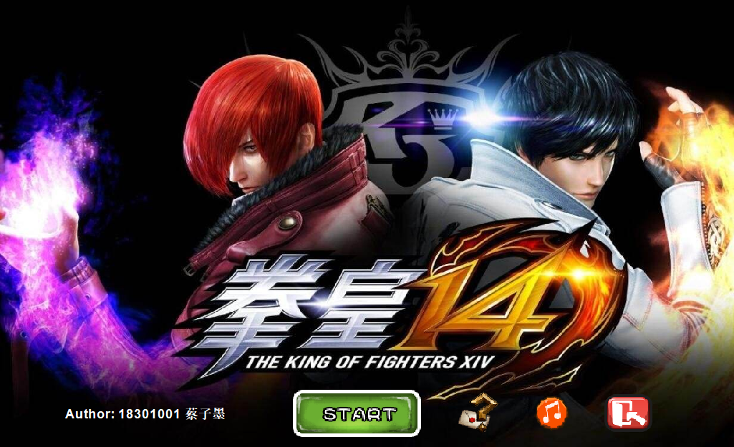

#### 7.1.1 开始游戏

点击按钮进行网络连接，如果连接失败，则会提示“网络连接失败”；若连接成功，则会出现连接成功等待提示。

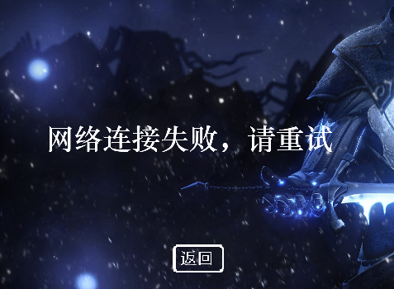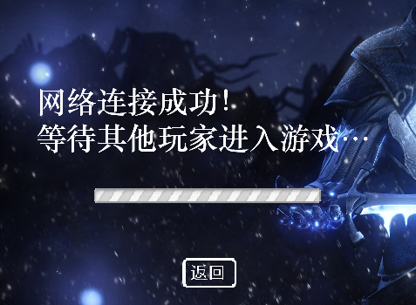

#### 7.1.2 帮助

点击图标，即可进入帮助界面，按下返回关闭：

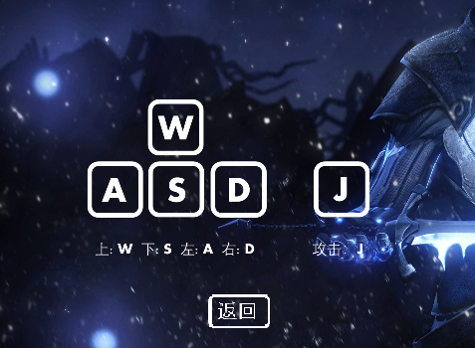

#### 7.1.3 背景音乐

程序自动触发背景音乐，点击键即可关闭背景音乐，同时图标变成；再次点击可重新打开背景音乐。

### 7.2 进入游戏

#### 7.2.1 操作

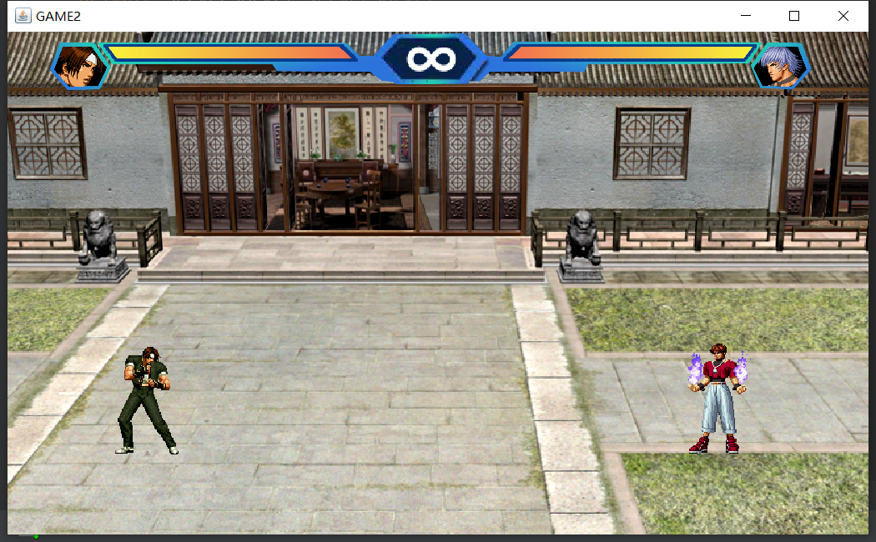

按住W S A D键分别为上、下、左、右移动，J键为攻击键。

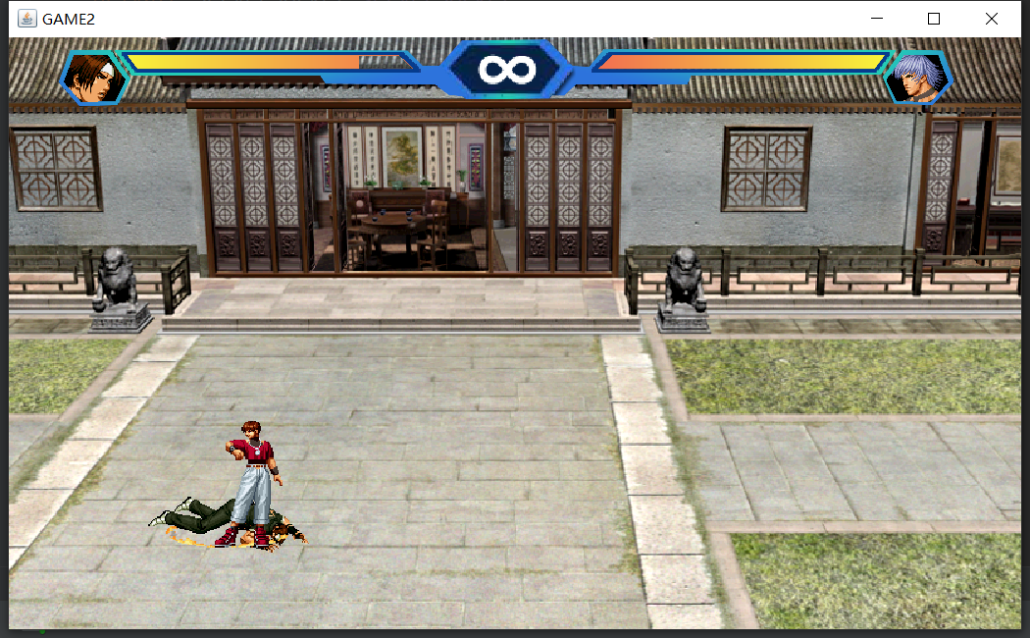

靠近角色，按下攻击键，则会触发攻击。若被击中，血条格数减1，并且被攻击角色被击倒。

#### 7.2.2 游戏结束

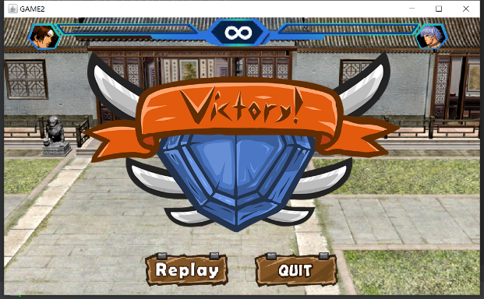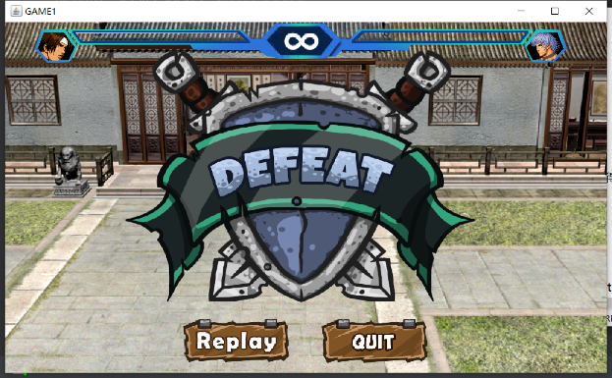

当某一方角色血量为0时，游戏结束，弹出胜利/失败窗口，点击replay可重玩游戏，等待其他玩家进入；点击quit即可回到开始界面。

# 8. 参考资料

无